1. Speck bahan dsni adalah data dari kolom speck missal di kolom speck sp ada 2 sp T.bersih+sp T.bersih=55 angka 55 ini di masukan di kolom qtty dengan speck bahan sp

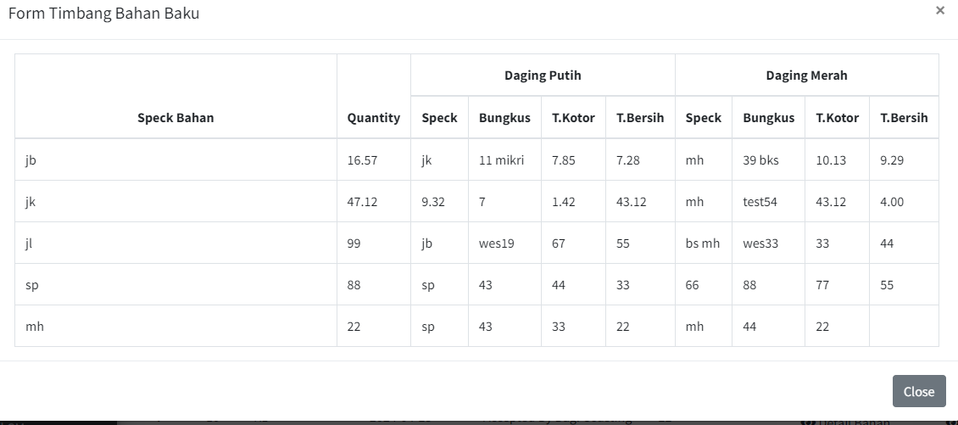

1. Kolom speck bahan dsni tidak di perlukan

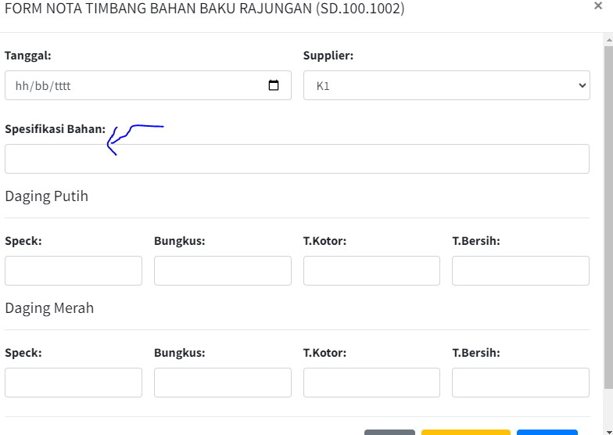

1. Default muncul Ketika di klik tambah seperti ini kasih keterangan tombol + (tambah daging putih dan + tambah daging merah jangan lupa kasih tmbolx untuk masing2 daging putih dan daging merah

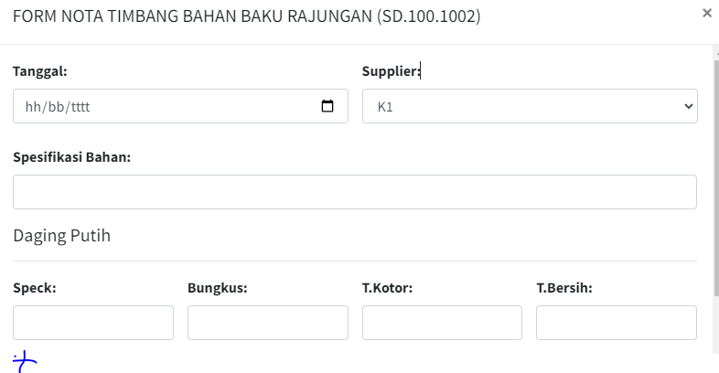

1. Untuk role manager produksi kasih tombol reject dan approve di masing2 data sortir dan bahan baku ,jika sortir yang di reject maka masuk ke sortir untuk di perbaiki jika di reject bahan baku maka masuk ke bahan baku untuk di perbaiki

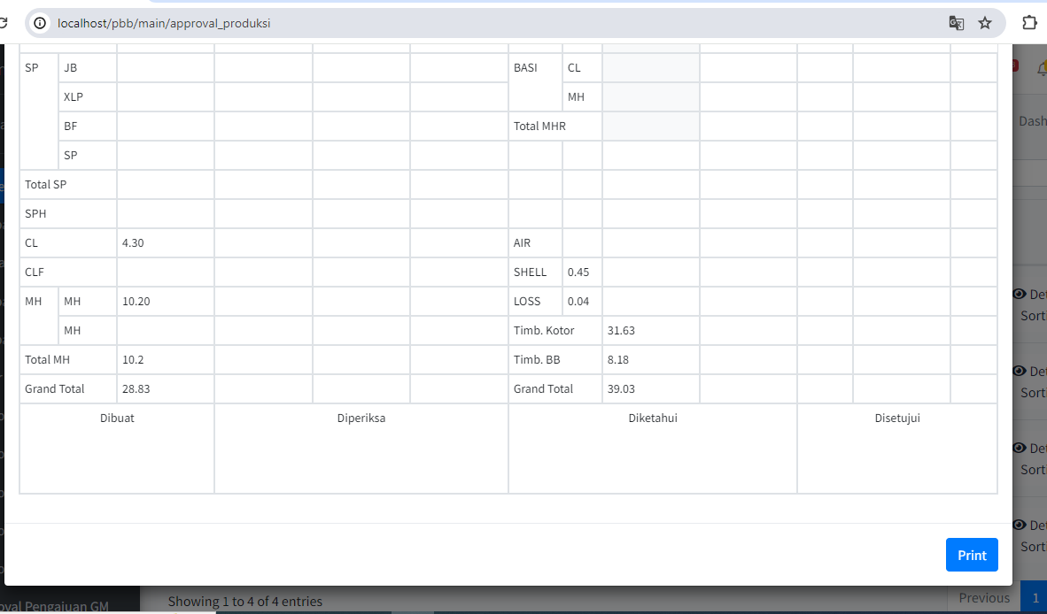

1. View detail bahan baku di samakan semua dan dsni di kasih tmbol approve dan reject untuk manager produksi

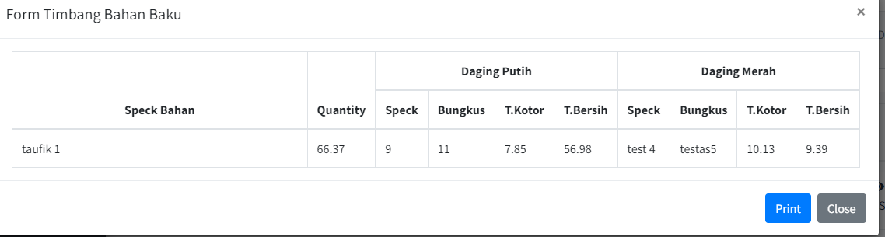

1. Di menu approval gm masukan semua data bahan baku,sortir,,penerimaan bahan baku ,data dari coasting,memo dan di kolom action kasih tombol approve untuk masing2 data jadi jika di approve otomatis data dari sortir dan coasting akan ke approve kecuali untuk reject hanya di data masing2 misal reject ada di detail sortir,memo,data coasting inti nya jika reject maka masuk ke role nya masing2 tp kalau approve sekaligus

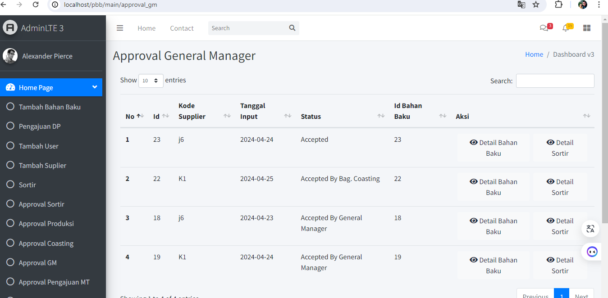

1. View detail sortir di samakan semua dan form memo juga di ubah detail nya sperti yang pernah di kirim